**Des idées ou propositions ?** C:\Program Files (x86)\Microsoft Office\MEDIA\CAGCAT10\j0297707.wmf Utilisez la **Boîte à idées citoyennes** (à la Mairie)

**Des informations en direct ?** Téléchargez l’application  mairie de CRANS

**Des questions ou des observations alarmantes ?** Contactez la Mairie au **04 74 61 71 37**

**LIVRET D’ACCUEIL**

**Des nouveaux habitants**

***PAR LA MAIRIE DE CRANS***

BIENVENUE A CRANS

***Vous venez de vous installer à CRANS et vous devenez ainsi des Cransmontois(es).***

Notre commune est un petit village avec des familles ancestrales, d’autres installées depuis de nombreuses années et vous, nouveaux voisins provenant d’horizons divers. Nous avons toujours eu à cœur de valoriser un esprit d’ouverture, d’intégration, d’entraide entre habitants et de convivialité. La Mairie et les associations du village œuvrent quotidiennement pour apporter du bien-être à tous et entretenir les liens sociaux et intergénérationnels indispensables au bien vivre ensemble auquel nous tenons énormément.

Notre commune est un territoire rural avec des poules et des coqs qui chantent, des vaches et des chevaux qui pâturent, des enfants qui rient, des bruits de tracteurs mais aussi des chants multiples d’oiseaux, un silence de qualité, des bois et des étangs privés qui nous entourent et nous apportent de la fraîcheur, des chemins de terre communaux à découvrir et beaucoup de verdure à apprécier par tous les temps.

Nous savons faire la fête tous ensemble autour d’un grand festin et nous prenons soin les uns des autres en appliquant les règles de la Mairie.

Nous sommes très heureux de vous accueillir et nous espérons que vous saurez respecter nos valeurs et que vous y adhèrerez.

Madame la Maire, Françoise MORTREUX

Le Conseil Municipal est composé de onze membres dont l’exécutif est représenté par Mme Françoise MORTREUX (Maire), Mr Didier BEREZIAT (1er adjoint), Mr Dominique BERNARD (2ème adjoint et Mr Gérard CHANEL (3ème adjoint).

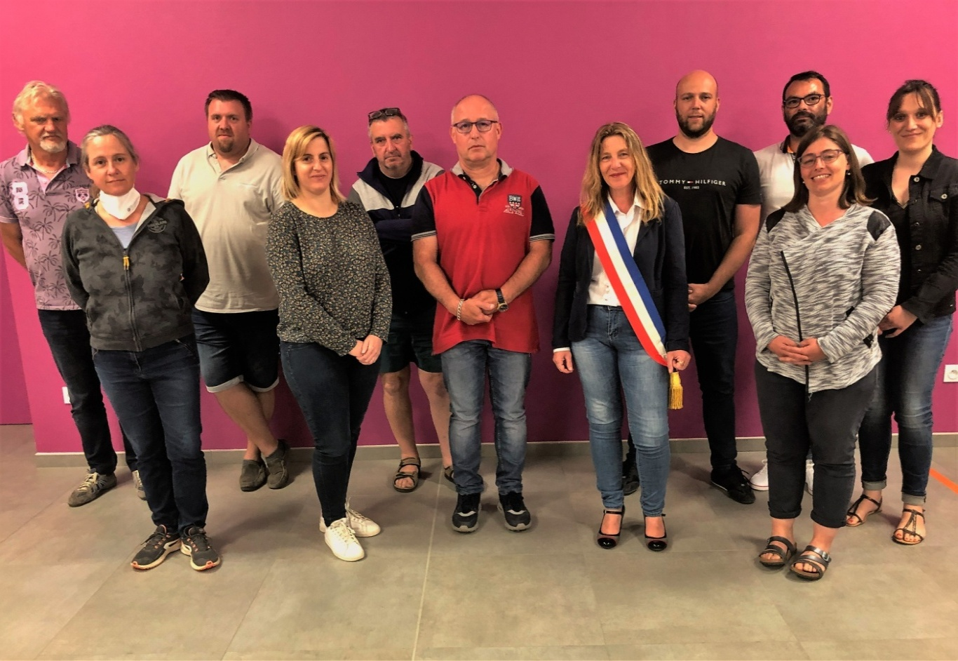

Madame la Maire entourée du conseil municipal

De gauche à droite : Didier BEREZIAT 1er adjoint, Raphaële GONON, Bertrand VIRICEL, Ludivine BUFFERNE VINCENT, Gérard CHANEL 3ème adjoint, Dominique BERNARD 2ème adjoint, Françoise MORTREUX Maire, Alexandre RENARD, Claude DROUIN, Maud FRERY, Julie PRUNIER-NEYRET

La Mairie emploie une secrétaire de mairie, Mme Nathalie FELIN.

Les conseillers municipaux sont répartis dans huit commissions thématiques :

* la commission ACTION SOCIALE (responsable : Mr Alexandre RENARD)
* la commission ASSAINISSEMENT ET VOIRIE (responsable : Mr Gérard CHANEL)
* la commission COMMUNICATION (responsable : Mme Maud FRERY)
* la commission ENVIRONNEMENT E FLEURISSEMENT (responsable : Mme Raphaële GONON)
* la commission FINANCES (responsable : Mme Françoise MORTREUX)
* la commission JEUNESSE, LOISIRS ET CULTURE (responsable : Mme Julie PRUNIER-NEYRET)
* la commission PATRIMOINE, BÂTIMENTS PUBLIQUES ET CIMETIERE (responsable : Mr Didier BEREZIAT)
* la commission URBANISME (responsable : Mr Dominique BERNARD)

Les compétences principales de la commune sont l’assainissement collectif, la voirie, l’urbanisme en rapport avec le PLU, le cimetière et la gestion du patrimoine publique. La commune a intégré en 2017 la **Communauté de Communes de la Dombes** et appartient au **Canton de Ceyzériat**.

Il existe cinq associations sur la commune :

* Azimuts, culture et science qui gère la Bibliothèque Municipale
* Découverte, Loisirs, Rencontres (randonnée, visites de sites, jeux)
* L’Amicale des boules (boule lyonnaise et pétanque : en alternance tous les après-midis sauf le samedi)
* La Palette fleurie (bricolage et fleurissement : mercredi après-midi)
* L’Association de la Chasse

Et deux activités plus indépendantes :

* Atelier patchwork (lundi après-midi)
* Jeux de cartes (mardi après-midi)

**INFORMATIONS IMPORTANTES A RESPECTER**

Un projet ? Des travaux en vue ? Une modification ? Un nouvel arrangement ? **Renseignez-vous en Mairie**

* **La Mairie vous informe de l’obligation de déposer avant d’entreprendre une réalisation :**

⇒ **une demande préalable de travaux** (pour des surfaces inférieures à 20m2 ou des créations d’annexes attenantes à l’habitation en zone U, inférieures à 40m2)

⇒ ou **une demande de permis de construire** (pour des surfaces supérieures à 20m2)

*Vous pouvez obtenir ces documents sur Internet (servicepublic.fr) ou au secrétariat de la mairie.*

La commission Urbanisme étudie la conformité de votre projet en lien avec le PLU communal ; elle peut vous apporter des conseils et vous accompagner dans vos démarches. Elle instruit les demandes préalables de travaux et envoie les permis de construire à l’Administration du Droit des Sols de Villars les Dombes (service intercommunal).

Tous les travaux concernant les extérieurs de l’habitation : clôtures, piscine, ouvertures, modifications de façades, abri de jardin, auvent, véranda, abri pour voitures, pour animaux, toiture, aménagement quelconque sont soumis à cette obligation de dépôt d’un dossier en Mairie.

* **La Mairie vous informe de l’existence de règles de bien vivre ensemble sur la commune :**
* 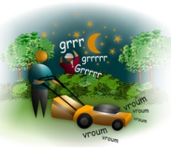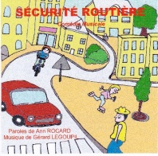Les horaires d’utilisation de matériel bruyant de jardinage ou bricolage ou lié à des activités pouvant occasionner des gènes pour le voisinage (forte sonorisation) sont :
  + - Les jours ouvrables de **8h00 à 12h00** et de **14h00 à 19h30**
    - Les samedis de **9h00 à 12h00**et de **15h00 à 19h00**
    - Les dimanches et jours fériés de **10h00 à 12h00**
* La limitation de vitesse dans le village est de **50 kms/heure**, mais le bon sens doit nous inciter à la prudence ; nos enfants circulent et jouent souvent à l’extérieur des jardins.
* 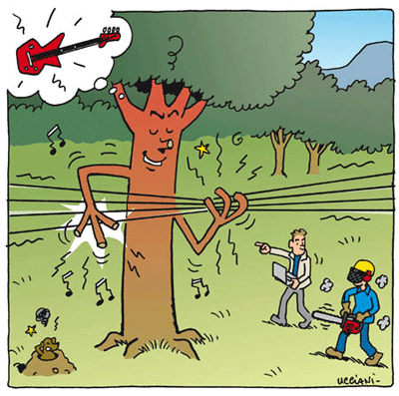Les propriétaires sont responsables des arbres situés sur leur terrain et de leur évacuation en cas de chute. L’entretien est à leur charge ainsi que les réparations sur les lignes électriques ou téléphoniques touchées dont le coût peut se révéler très élevé.
* Les propriétaires d’animaux doivent prendre toutes mesures utiles et efficaces pour limiter la divagation de leurs bêtes et les abus sonores intempestifs.
* **La Mairie vous informe que les poubelles sont ramassées en porte à porte.**

⇒ Pour les **ordures ménagères**, la commune est soumise à la **Redevance Incitative** (forfait tarifaire de 10 levées/an puis prix au poids et à la levée supplémentaire). Vous devez impérativement présenter un **container pucé** (CCDombes 04 28 36 12 12) pour que vos poubelles soient ramassées.

⇒ La collecte des **poubelles de tri** (poubelles jaunes) a lieu une fois/semaine dans le centre ( Montbuisson) et une fois/quinzaine dans les hameaux (Cf Calendrier de collecte). Vous pouvez acquérir un container jaune auprès de la CCDombes ou mettre une marque jaune sur votre ancien container afin de ne plus utiliser de sacs jaunes (geste éco-responsable en faveur de l’environnement).

⇒ La déchetterie de Chalamont est accessible aux habitants de Crans, les mardis et vendredi après-midi et jeudis et samedis matin et après-midi. L’accès est soumis à la présentation d’un macaron qu’il est possible d’obtenir auprès de la déchetterie (avec justificatif de domicile et carte grise).

**INFORMATIONS UTILES A CONSERVER**

Notre village dépend de l’école primaire de Chalamont (de la Petite Section au CM2), du collège de Meximieux et du lycée de la Plaine de l’Ain à Ambérieu en Bugey. Un système de transport scolaire bien organisé dirige les enfants vers leurs établissements scolaires.

Pour la garde des tout-petits, il existe plusieurs formules sur Chalamont (se renseigner à la Mairie de Chalamont au 09 62 63 43 33) :

* Le RAM (service de nounous à domicile)
* La crèche du centre social intercommunal Mosaïque
* La mini-crèche

Le Centre social Mosaïque est également un vivier de propositions pour tout public, de tout horizon et de tout âge. N’hésitez pas à les contacter : [direction@csmosaique.fr](mailto:direction@csmosaique.fr)

A Chalamont, vous pouvez également trouver :

* De nombreux services de santé
* Des services d’aide
* Des commerces
* La Poste
* Une annexe de la Gendarmerie de Meximieux
* La caserne des pompiers
* Une médiathèque
* Des associations sportives, musicales, culturelles

-----------------------------------------

Notre commune organise des manifestations citoyennes, culturelles et festives annuelles auxquelles nous espérons vous retrouver. Diverses animations vous seront proposées régulièrement.

**Le nettoyage de la commune** incite les habitants à se mobiliser une fois par an lors d’une balade en famille, entre amis, entre voisins sur un parcours proposé par la Mairie pour ramasser les détritus jetés dans les fossés.

**La fête du village** est la grande manifestation de l’été, de midi à minuit ; où le village se retrouve, s’amuse, se redécouvre et partage de merveilleux moments de joie, de rire et de belles surprises.

Les anciens sont également honorés lors d’un **repas de fin d’année** tout comme les plus jeunes que ravie la journée de **l’Arbre de Noël.**

-------------------------------------------

**MAIRIE de CRANS : 04 74 61 71 37 - mairie.crans@gmail.com**

Horaires d’ouverture au public :

Lundi et vendredi de 8h à 12h00

Mardi et Jeudi de 14h00 à 18h00